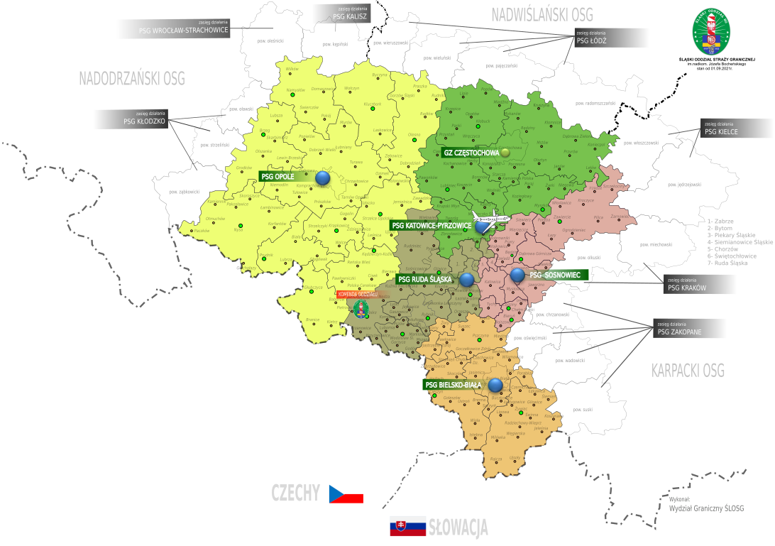
Placówka Straży Granicznej w Bielsku – Białej
4 powiaty (bielski, cieszyński, pszczyński, żywiecki) oraz 3 miasta na prawach powiatu (Bielsko – Biała, Jastrzębie Zdrój, Żory).
43-300 Bielsko-Biała, ul. Komorowicka 164
tel. 33 813 35 00 email: sdo.BielskoBiala@strazgraniczna.pl

Placówka Straży Granicznej w Rudzie Śląskiej
5 powiatów: raciborski, wodzisławski, gliwicki, mikołowski i rybnicki oraz 7 miast na prawach powiatu: Bytom, Gliwice, Piekary Śląskie, Ruda Śląska, Rybnik, Świętochłowice i Zabrze
41-711 Ruda Śląska, ul. Główna 11a
tel. 32 342 73 00, email: sdo.RudaSlaska@strazgraniczna.pl

Placówka Straży Granicznej w Katowicach-Pyrzowicach
5 powiatów: lubliniecki, myszkowski, tarnogórski, kłobucki, częstochowski oraz 1 miasto na prawach powiatu: Częstochowa
42-625 Ożarowice, ul. Wolności 90
tel. 32 390 34 00, sdo.KatowicePyrzowice@strazgraniczna.pl
Placówka Straży Granicznej w Sosnowcu
3 powiaty: będziński, bieruńsko-lędziński, zawierciański oraz 8 miast na prawach powiatu: Chorzów, Dąbrowa Górnicza, Jaworzno, Katowice, Mysłowice, Siemianowice Śląskie, Sosnowiec, Tychy
41-200 Sosnowiec, ul. Teatralna 1
tel. 32 363 93 00, email: sdo.Sosnowiec@strazgraniczna.pl

Placówka Straży Granicznej w Bielsku – Białej
4 powiaty (bielski, cieszyński, pszczyński, żywiecki) oraz 3 miasta na prawach powiatu (Bielsko – Biała, Jastrzębie Zdrój, Żory).
43-300 Bielsko-Biała, ul. Komorowicka 164
tel. 33 813 35 00 email: sdo.BielskoBiala@strazgraniczna.pl

Placówka Straży Granicznej w Rudzie Śląskiej
5 powiatów: raciborski, wodzisławski, gliwicki, mikołowski i rybnicki oraz 7 miast na prawach powiatu: Bytom, Gliwice, Piekary Śląskie, Ruda Śląska, Rybnik, Świętochłowice i Zabrze
41-711 Ruda Śląska, ul. Główna 11a
tel. 32 342 73 00, email: sdo.RudaSlaska@strazgraniczna.pl

Placówka Straży Granicznej w Katowicach-Pyrzowicach
5 powiatów: lubliniecki, myszkowski, tarnogórski, kłobucki, częstochowski oraz 1 miasto na prawach powiatu: Częstochowa
42-625 Ożarowice, ul. Wolności 90
tel. 32 390 34 00, sdo.KatowicePyrzowice@strazgraniczna.pl
Placówka Straży Granicznej w Sosnowcu
3 powiaty: będziński, bieruńsko-lędziński, zawierciański oraz 8 miast na prawach powiatu: Chorzów, Dąbrowa Górnicza, Jaworzno, Katowice, Mysłowice, Siemianowice Śląskie, Sosnowiec, Tychy
41-200 Sosnowiec, ul. Teatralna 1
tel. 32 363 93 00, email: sdo.Sosnowiec@strazgraniczna.pl

Punkty recepcyjne
Pałac Suchodolskich Gminny Ośrodek Kultury i Turystyki, ul. Parkowa 5, 22-175 Dorohusk – osiedle
Przygraniczne Centrum Kultury i Rekreacji, ul. Spółdzielcza 8, 22 - 540 Dołhobyczów
Zespół Szkół w Horodle, ul. Piłsudskiego 58, 22 - 523 Horodło
Szkoła Podstawowa w Lubyczy Królewskiej (zaplecze hali sportowej), ul. Jana III Sobieskiego 5, 22 - 680 Lubycza Królewska
Świetlica, Korczowa 155 37-552 Korczowa
Hala sportowa - Medyka 285, 37-732 Medyka
Szkoła Podstawowa w m. Krowica Sama 183, 37-625 Krowica Sama
Była Szkoła Podstawowa w Łodynie, Łodyna 41, 38-700 Ustrzyki Dolne
Centrum Handlu i Magazynowania Korczowa Dolina - Hala Kijowska - Młyny 90, 37-552 Młyny
Miejski Ośrodek Sportu i Rekreacji w Chełmie - ul. Graniczna 2A, 22-100 Chełm
Hrubieszowski Ośrodek Sportu i Rekreacji - ul. Ciesielczuka 2, 22-500 Hrubieszów
Ośrodek Sportu i Rekreacji - Aleja Sportowa 8, 22-600 Tomaszów Lubelski

Punkty informacyjne i infolinie urzędów wojewódzkich
• Wrocław
Dworzec PKP Wrocław Główny, Wrocław ul. Piłsudskiego 105
Infolinia: +48 477 217 575
• Bydgoszcz
Dworzec Główny PKP, Bydgoszcz ul. Zygmunta Augusta 7
Infolinia (język ukraiński i rosyjski) czynna od poniedziałku do piątku w godz. 7:00-22:00: +48 52 349 74 61, +48 52 349 78 02
Infolinia (język polski) czynna całodobowo: +48 52 587 27 71
• Lublin, Chełm
Dworzec PKP, Lublin pl. Dworcowy 1
Dworzec PKP, Chełm ul. Kolejowa 89
Infolinia czynna codziennie (w godzinach 7.00 – 18.00): +48 692 268 717, +48 883 849 598
Infolinia całodobowa: +48 692 476 823
• Gorzów Wielkopolski, Zielona Góra
Dworzec PKP (poczekalnia), Gorzów Wielkopolski ul. Dworcowa 1
Dworzec PKP (hala główna), Zielona Góra
Infolinia: +48 95 785 18 59
• Łódź
Dworzec Łódź Kaliska (hala główna między kasami a wyjściem na perony), Łódź
Dworzec Łódź Fabryczna (za kasami w drodze na perony), Łódź
• Kraków
Dworzec Główny PKP (przy wejściu na czwarty peron od strony kas biletowych), Kraków
Całodobowa infolinia: +48 12 210 2002
Od poniedziałku do piątku w godzinach 8.00 - 16.00 - infolinia dla cudzoziemców w sprawie legalizacji pobytu i pracy: +48 12 210 2020
• Warszawa
Dworzec Wschodni (hala główna), Warszawa ul. Kijowska 20
Dworzec Zachodni (Punkt Obsługi Pasażera), Warszawa al. Jerozolimskie 142
Pałac Kultury i Nauki (wejście od strony Dworca Centralnego, na dziedzińcu), Warszawa Plac Defilad 1
Infolinia: 987
• Opole
Dworzec Główny, Opole ul. Krakowska 48
• Rzeszów
Dworzec PKP/PKS, pl. Dworcowy 1
Infolinia: +48 800 100 990
• Białystok
Dworzec PKP, Białystok ul. Kolejowa 9
• Gdańsk
Tymczasowy Dworzec PKP Gdańsk Główny (obok remontowanego gmachu dworca głównego), Gdańsk ul. Podwale Grodzkie 1
Infolinia: +48 734 117 307
• Katowice
Dworzec PKP (hol główny przy kasach biletowych), Katowice plac Marii i Lecha Kaczyńskich 2
Infolinia: +48 32 606 32 32 (poniedziałki, środy, czwartki i piątki – od 7.30 do 15.30, wtorki – od 7.30 do 18.00)
• Kielce
Dworzec PKS, Kielce ul. Czarnowska 12
• Olsztyn
Dworzec PKP (hol), Olsztyn plac Konstytucji 3 Maja 1
• Poznań
Dworzec PKP Poznań Główny (poziom 1, na przeciwko kas biletowych PKP), Poznań ul. Dworcowa 2
Infolinia (od 28 lutego): +48 61 850 87 77 (w godz. 8-20)
• Szczecin
Dworzec PKP (hala główna), Szczecin ul. Krzysztofa Kolumba 2
Infolinia całodobowa: +48 91 430 30 33

Punkty recepcyjne
Pałac Suchodolskich Gminny Ośrodek Kultury i Turystyki, ul. Parkowa 5, 22-175 Dorohusk – osiedle
Przygraniczne Centrum Kultury i Rekreacji, ul. Spółdzielcza 8, 22 - 540 Dołhobyczów
Zespół Szkół w Horodle, ul. Piłsudskiego 58, 22 - 523 Horodło
Szkoła Podstawowa w Lubyczy Królewskiej (zaplecze hali sportowej), ul. Jana III Sobieskiego 5, 22 - 680 Lubycza Królewska
Świetlica, Korczowa 155 37-552 Korczowa
Hala sportowa - Medyka 285, 37-732 Medyka
Szkoła Podstawowa w m. Krowica Sama 183, 37-625 Krowica Sama
Była Szkoła Podstawowa w Łodynie, Łodyna 41, 38-700 Ustrzyki Dolne
Centrum Handlu i Magazynowania Korczowa Dolina - Hala Kijowska - Młyny 90, 37-552 Młyny
Miejski Ośrodek Sportu i Rekreacji w Chełmie - ul. Graniczna 2A, 22-100 Chełm
Hrubieszowski Ośrodek Sportu i Rekreacji - ul. Ciesielczuka 2, 22-500 Hrubieszów
Ośrodek Sportu i Rekreacji - Aleja Sportowa 8, 22-600 Tomaszów Lubelski

Punkty informacyjne i infolinie urzędów wojewódzkich
• Wrocław
Dworzec PKP Wrocław Główny, Wrocław ul. Piłsudskiego 105
Infolinia: +48 477 217 575
• Bydgoszcz
Dworzec Główny PKP, Bydgoszcz ul. Zygmunta Augusta 7
Infolinia (język ukraiński i rosyjski) czynna od poniedziałku do piątku w godz. 7:00-22:00: +48 52 349 74 61, +48 52 349 78 02
Infolinia (język polski) czynna całodobowo: +48 52 587 27 71
• Lublin, Chełm
Dworzec PKP, Lublin pl. Dworcowy 1
Dworzec PKP, Chełm ul. Kolejowa 89
Infolinia czynna codziennie (w godzinach 7.00 – 18.00): +48 692 268 717, +48 883 849 598
Infolinia całodobowa: +48 692 476 823
• Gorzów Wielkopolski, Zielona Góra
Dworzec PKP (poczekalnia), Gorzów Wielkopolski ul. Dworcowa 1
Dworzec PKP (hala główna), Zielona Góra
Infolinia: +48 95 785 18 59
• Łódź
Dworzec Łódź Kaliska (hala główna między kasami a wyjściem na perony), Łódź
Dworzec Łódź Fabryczna (za kasami w drodze na perony), Łódź
• Kraków
Dworzec Główny PKP (przy wejściu na czwarty peron od strony kas biletowych), Kraków
Całodobowa infolinia: +48 12 210 2002
Od poniedziałku do piątku w godzinach 8.00 - 16.00 - infolinia dla cudzoziemców w sprawie legalizacji pobytu i pracy: +48 12 210 2020
• Warszawa
Dworzec Wschodni (hala główna), Warszawa ul. Kijowska 20
Dworzec Zachodni (Punkt Obsługi Pasażera), Warszawa al. Jerozolimskie 142
Pałac Kultury i Nauki (wejście od strony Dworca Centralnego, na dziedzińcu), Warszawa Plac Defilad 1
Infolinia: 987
• Opole
Dworzec Główny, Opole ul. Krakowska 48
• Rzeszów
Dworzec PKP/PKS, pl. Dworcowy 1
Infolinia: +48 800 100 990
• Białystok
Dworzec PKP, Białystok ul. Kolejowa 9
• Gdańsk
Tymczasowy Dworzec PKP Gdańsk Główny (obok remontowanego gmachu dworca głównego), Gdańsk ul. Podwale Grodzkie 1
Infolinia: +48 734 117 307
• Katowice
Dworzec PKP (hol główny przy kasach biletowych), Katowice plac Marii i Lecha Kaczyńskich 2
Infolinia: +48 32 606 32 32 (poniedziałki, środy, czwartki i piątki – od 7.30 do 15.30, wtorki – od 7.30 do 18.00)
• Kielce
Dworzec PKS, Kielce ul. Czarnowska 12
• Olsztyn
Dworzec PKP (hol), Olsztyn plac Konstytucji 3 Maja 1
• Poznań
Dworzec PKP Poznań Główny (poziom 1, na przeciwko kas biletowych PKP), Poznań ul. Dworcowa 2
Infolinia (od 28 lutego): +48 61 850 87 77 (w godz. 8-20)
• Szczecin
Dworzec PKP (hala główna), Szczecin ul. Krzysztofa Kolumba 2
Infolinia całodobowa: +48 91 430 30 33

